Д о к л а д
от
проведеното емпирично социологическо изследване
Изследване на отношението на граждани, ползващи услуги на РЗИ – гр. Враца, към административното обслужване на клиенти

11.06 – 29.06.2012 г.
Гр. Враца

СЪДЪРЖАНИЕ

Паспорт и екип на изследването. | 3 стр.
Описание на получените резултати | 4 стр.
Приложение 1 (таблици – честоти) | 6 стр.
Приложение 2 (графики – честотни разпределения) | 9 стр.
Приложение 3 (въпросник за провеждане на полустандартизирано интервю) | 12 стр.

ПАСПОРТ И ЕКИП НА ИЗСЛЕДВАНЕТО:

Период на провеждане: | 11.06 - 29.06.2012г.
Изследовател: | Пламен Иванов
Екип на изследването: | Пламен Иванов
Методика на регистрацията: | Провеждане на полустандартизирано интервю
Методика на извадката: | Квотна извадка по метода на отзовалите се граждани ползващи услуги от РЗИ – гр. Враца.
Анализ на резултатите | Пламен Иванов
Изработване на въпросник | Пламен Иванов
Компютърна обработка и дизайн | Пламен Иванов
Статистическа обработка | Пламен Иванов
Изработване на доклад | Пламен Иванов

ОПИСАНИЕ НА ПОЛУЧЕНИТЕ РЕЗУЛТАТИ

На въпроса: “Одобрявате ли административно обслужване (приемане и получаване на документи) да става на принципа "едно гише"?”: 77% (71% в анкетата за 2011г., 87% в анкетата за 2010г. ;74% в анкетата за 2009г.) отговарят утвърдително, 185% (29% за 2011г., 10% в анкетата за 2010г.; 21% в анкетата за 2009г.) не могат да преценят.
Запитани “Доволни ли сте от обслужването, което Ви се предлага от РЗИ - Враца?”: 93% (54% за 2011г., 73% в анкетата за 2010г.; 56% в анкетата за 2009г.) от интервюираните казват, че са изцяло доволни, а 7% (46% за 2011г., 21% - 2010г.; 33% - 2009г.) са доволни само от части. Отговора “изцяло не съм доволен” не е посочен от никой от участниците в анкетата.
14% (37,5% за 2011г., 17% - 2010г.; 19% - 2009г.) от запитаните смятат, че е необходимо да се подобри организацията на обслужване, а 30% (12,5% за 2011г., 26% - 2010г.; 7%- 2009г.) посочват, че това не е необходимо. Висок е процента на отговорилите, че не могат да преценят 57% (50% за 2011г., 57% - 2010г.; 74% - 2009г.).
Получените данни показват, че администрацията на РЗИ продължава за поредна година да изпълнява професионално и качествено предлаганите услуги. Относително ниския процент на негативно мнение, за четвърта поредна година и липсата на изцяло негативни отговори показва добра организация при работа с клиенти.
На въпроса “Каква услуга ползвахте?” участниците посочват 11%, че са ползвали всички услуги посочени в отговорите; 5% са били за получавали документи, 21% са за получаване на резултати от лабораторно изследване. 43% са посетили РЗИ за заверка на здравна книжка.
Запитани “Получавате ли достатъчно информация от служителите на РЗИ, които работят с Вас?” от гражданите попаднали в анкетата 86% посочват, че получават “цялата информация”, която им е нужна.
На зададения въпрос “Отказвана ли Ви е помощ от служител на РЗИ, който работи с Вас?“ 84% посочват, че никога не им е отказвана помощ от служители на РЗИ - Враца, 11% твърдят, че “понякога не ми се съдейства изцяло. Няма посочили, че им е отказвано съдействие за определени неща.
От всички запитани “Ще Ви улесни ли предлагането на административна услуга по електронен път?” 14% казват да, 16% отговарят с не и 71% не могат да преценят.
Отговорите, които посочват участниците в анкетата на въпроса “Какво според Вас трябва да се подобри в административното обслужване на РЗИ - Враца?” 11% смятат, че трябва да се промени процедурата на обслужване. 7% от гражданите не могат да посочат конкретно какво трябва да се промени; 36% смятат, че трябва да се промени „времетраенето на обслужване”, а 14%, че трябва да се промени начина на „получаването на информация” в административното обслужване на РЗИ – Враца. 23% посочват, че нищо не трябва да се промени.
На въпроса “Знаете, ли че РЗИ - Враца има страница в "Интернет"?” 32% отговарят положително, а 55% негативно. 14% посочват, че не използват “Интернет”.
14% посочват, че са били обслужени на касата. 16% посочват, че са обслужени на “входно гише на 1 етаж”. 71% отговарят, че са били обслужени от повече от един служител.
50% от клиентите са физически лица, 11% са ЕООД; 11% са ЕТ, а 23% са ООД. 5% са свободни професии.
64% от ползващите услуги на РЗИ – Враца са от град Враца, 10% са от друг общински център, 16% са от селата, 5% са от друг областен център и 7% посочват, че са от София.

ПРИЛОЖЕНИЕ 1

Таблици – честотни разпределения

1. Одобрявате ли административно обслужване (приемане и получаване на документи) да става на принципа "едно гише"?
 |  | Честоти | Проценти | Валидни проценти
Валидни | Да | 34 | 77,3 | 77,3
 | Не | 2 | 4,5 | 4,5
 | Не мога да преценя | 8 | 18,2 | 18,2
 | Общо | 44 | 100,0 | 100,0

2. Доволни ли сте от обслужването, което Ви се предлага от РЗИ - Враца?
 |  | Честоти | Проценти | Валидни проценти
Валидни | Да изцяло съм доволен | 41 | 93,2 | 93,2
 | Да доволен съм, но от части | 3 | 6,8 | 6,8
 | Общо | 44 | 100,0 | 100,0

3. Смятате ли, че трябва да се подобри организацията на обслужване?
 |  | Честоти | Проценти | Валидни проценти
Валидни | Да | 6 | 13,6 | 13,6
 | Не | 13 | 29,5 | 29,5
 | Не мога да преценя | 25 | 56,8 | 56,8
 | Общо | 44 | 100,0 | 100,0

4. Каква услуга ползвахте (опишете с думи каква услуга сте ползвали)?
 |  | Честоти | Проценти | Валидни проценти
Валидни | Получаване на документи | 2 | 4,5 | 4,5
 | Получаване на информация | 3 | 6,8 | 6,8
 | Лабораторно изследване | 9 | 20,5 | 20,5
 | Заверка на здравна книжка | 19 | 43,2 | 43,2
 | Подаване на документи | 4 | 9,1 | 9,1
 | Плащане на услуги | 2 | 4,5 | 4,5
 | Всички услуги по горе | 5 | 11,4 | 11,4
 | Общо | 44 | 100,0 | 100,0

5. Получавате ли достатъчно информация от служителите на РЗИ, които работят с Вас?
 |  | Честоти | Проценти | Валидни проценти
Валидни | Да, получавам цялата информация, която ми е нужна | 38 | 86,4 | 86,4
 | Да, но не цялата информация, от която имам нужда | 2 | 4,5 | 4,5
 | Не мога да преценя | 4 | 9,1 | 9,1
 | Общо | 44 | 100,0 | 100,0

6. Отказвана ли Ви е помощ от служител на РЗИ, който работи с Вас?
 |  | Честоти | Проценти | Валидни проценти
Валидни | Не, никога не ми е отказвана помощ | 37 | 84,1 | 84,1
 | Понякога не ми съдействат изцяло | 5 | 11,4 | 11,4
 | Не мога да преценя | 2 | 4,5 | 4,5
 | Общо | 44 | 100,0 | 100,0

7. Ще Ви улесни ли предлагането на административна услуга по електронен път?
 |  | Честоти | Проценти | Валидни проценти
Валидни | Да | 6 | 13,6 | 13,6
 | Не | 7 | 15,9 | 15,9
 | Не мога да преценя | 31 | 70,5 | 70,5
 | Общо | 44 | 100,0 | 100,0

8. Какво според Вас трябва да се подобри в административното обслужване на РЗИ - Враца?
 |  | Честоти | Проценти | Валидни проценти
Валидни | Процедурата на обслужване | 5 | 11,4 | 11,4
 | Времетраенето на обслужване | 16 | 36,4 | 36,4
 | Организацията на работата | 4 | 9,1 | 9,1
 | Получаване на информация | 6 | 13,6 | 13,6
 | Нищо не трябва да се променя | 10 | 22,7 | 22,7
 | не зная | 3 | 6,8 | 6,8
 | Общо | 44 | 100,0 | 100,0

9. Знаете ли, че РЗИ - Враца има страница в "Интернет"
 |  | Честоти | Проценти | Валидни проценти
Валидни | Да | 14 | 31,8 | 31,8
 | Не | 24 | 54,5 | 54,5
 | Не ползвам "Интернет" | 6 | 13,6 | 13,6
 | Общо | 44 | 100,0 | 100,0

10. Вие бяхте обслужен на:
 |  | Честоти | Проценти | Валидни проценти
Валидни | Касата | 6 | 13,6 | 13,6
 | Входно гише на 1 етаж | 7 | 15,9 | 15,9
 | От повече от един служител | 31 | 70,5 | 70,5
 | Общо | 44 | 100,0 | 100,0

11. Вие сте:
 |  | Честоти | Проценти | Валидни проценти
Валидни | ЕТ | 5 | 11,4 | 11,4
 | ЕООД | 5 | 11,4 | 11,4
 | ООД | 10 | 22,7 | 22,7
 | Свободна професия | 2 | 4,5 | 4,5
 | Физическо лице | 22 | 50,0 | 50,0
 | Общо | 44 | 100,0 | 100,0

12. Вие сте от:
 |  | Честоти | Проценти | Валидни проценти
Валидни | Враца | 28 | 63,6 | 63,6
 | От друг общински център | 4 | 9,1 | 9,1
 | От село | 7 | 15,9 | 15,9
 | От друг областен център | 2 | 4,5 | 4,5
 | От София | 3 | 6,8 | 6,8
 | Общо | 44 | 100,0 | 100,0

ПРИЛОЖЕНИЕ 2

Графики – честотни разпределения

- Одобрявате ли административно обслужване (приемане и получаване на документи) да става на принципа "едно гише"?
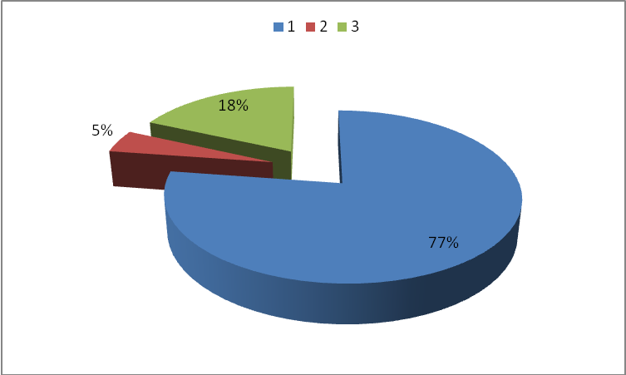
1.Да
2.Не
3.Не мога да преценя

- Доволни ли сте от обслужването, което Ви се предлага от РЗИ - Враца?
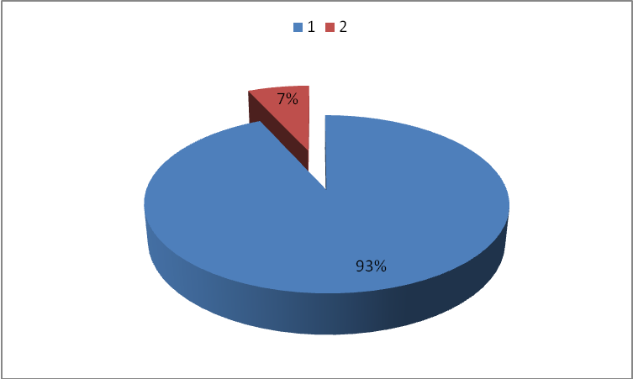
1.Да изцяло съм доволен
2.Да доволен съм, но от части

- Смятате ли, че трябва да се подобри организацията на обслужване?
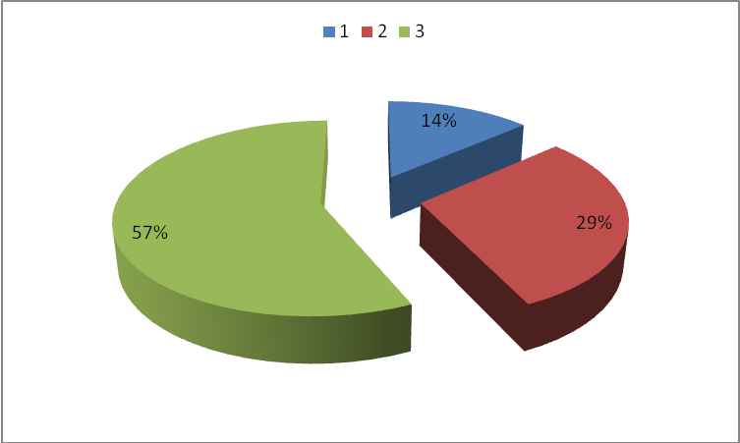
1.Да
2.Не
3.Не мога да преценя

- Каква услуга ползвахте (опишете с думи каква услуга сте ползвали)?
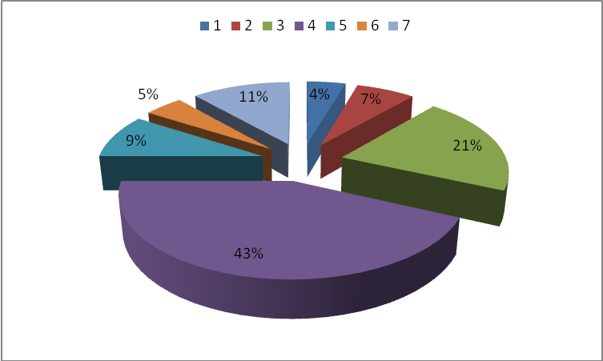
1.Получаване на документи
2.Получаване на информация
3.Лабораторно изследване
4.Заверка на здравна книжка
5.Подаване на документи
6.Плащане на услуги
7.Всички услуги по горе

- Получавате ли достатъчно информация от служителите на РЗИ, които работят с Вас?
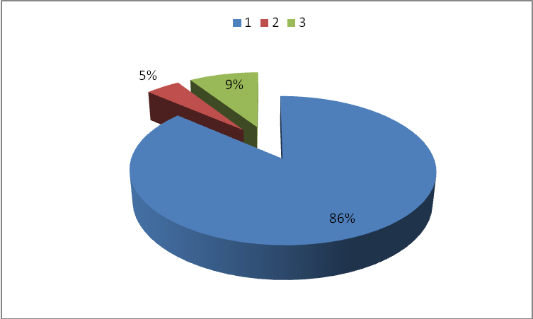
1.Да, получавам цялата информация, която ми е нужна
2.Да, но не цялата информация, от която имам нужда
3.Не мога да преценя

- Отказвана ли Ви е помощ от служител на РЗИ, който работи с Вас?
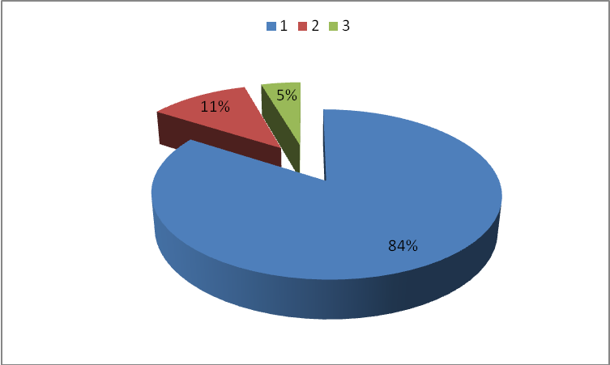
1.Не, никога не ми е отказвана помощ
2.Понякога не ми съдействат изцяло
3.Не мога да преценя

- Ще Ви улесни ли предлагането на административна услуга по електронен път?
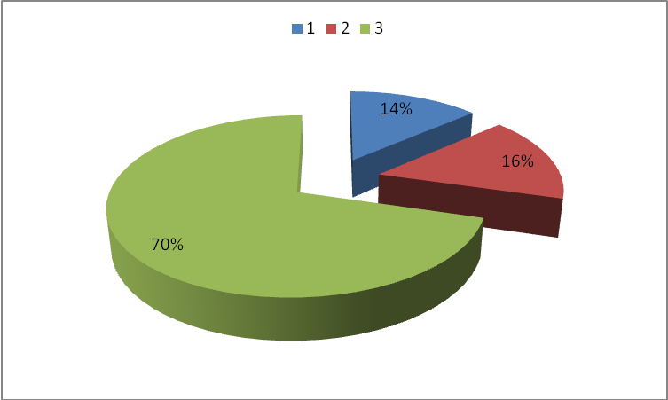
1.Да
2.Не
3.Не мога да преценя

- Какво според Вас трябва да се подобри в административното обслужване на РЗИ - Враца?
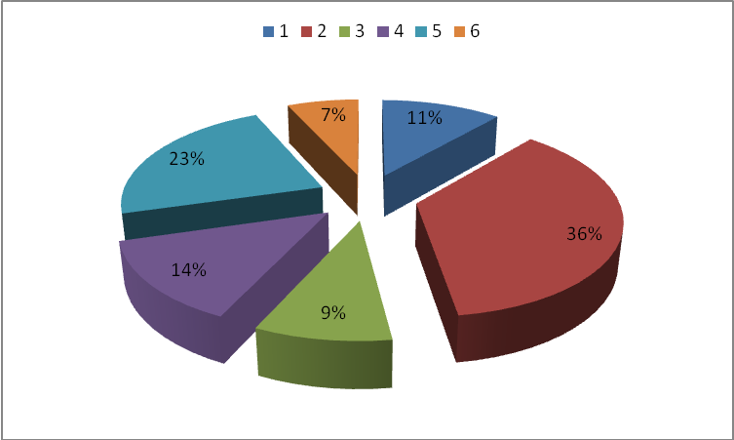
1.Процедурата на обслужване
2.Времетраенето на обслужване
3.Организацията на работата
4.Получаване на информация
5.Нищо не трябва да се променя
6.не зная

- Знаете ли, че РЗИ - Враца има страница в "Интернет"
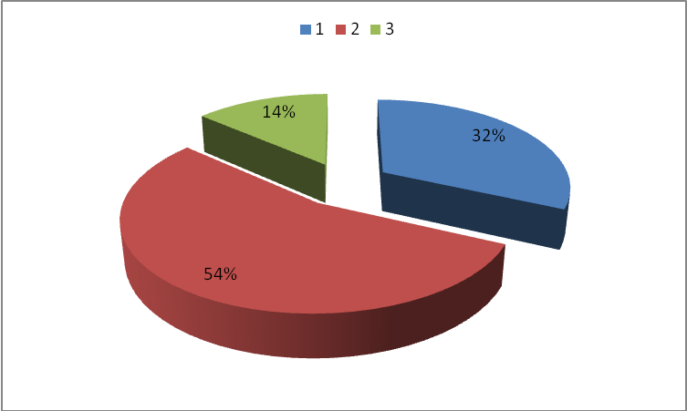
1.Да
2.Не
3.Не ползвам "Интернет"

- Вие бяхте обслужен на:
1.Касата
2.Входно гише на 1 етаж
3.От повече от един служител

- Вие сте:
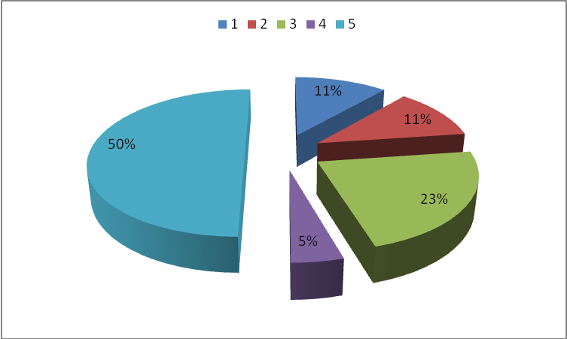
1.ЕТ
2.ЕООД
3.ООД
4.Свободна професия
5.Физическо лице

- Вие сте от:
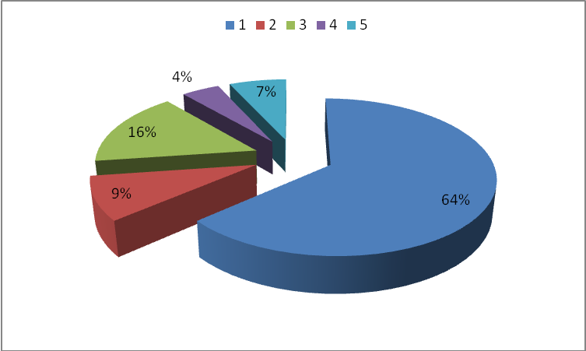
1.Враца
2.От друг общински център
3.От село
4.От друг областен център
5.От София

ПРИЛОЖЕНИЕ 3
ВЪПРОСНИК ЗА ПРОВЕЖДАНЕ НА ПОЛУСТАНДАРТИЗИРАНО ИНТЕРВЮ
ЗА ОЦЕНКА КАЧЕСТВОТО НА АДМИНИСТРАТИВНОТО ОБСЛУЖВАНЕ В РЗИ-ВРАЦА
Уважаема госпожо/Уважаеми господине!
Обръщаме се към Вас от името на РЗИ, провеждаща изследването, за съдействие и съвестно отношение при попълване на анкетата. Редовно провеждаме такива проучвания, които имат за цел да ни предоставят по-пълна и точна информация за вашето мнение и оценка на работата ни като държавна институция, за да можем да подобрим ефективността и качеството на обслужване. Вие можете да ни помогнете, като отделите част от времето си и отговорите на нашите въпроси.
Ние гарантираме Вашата анонимност и се задължаваме да използваме събраната чрез Вашите отговори информация единствено в статистически обобщен вид. Надяваме се на Вашата откровеност в отговорите.
Обърнете внимание на следната инструкция:
Прочетете внимателно всеки въпрос, след което дайте само един отговор от посочените възможни. Заградете с кръгче правилния отговор, а където са оставени редове, ако това са вашите отговори, напишете с думи исканата от вас информация.
Благодарим Ви предварително за вашата отзивчивост.

1. Одобрявате ли административно обслужване (приемане и получаване на документи) да става на принципа “едно гише”?
- Да;
- Не;
- Не мога да преценя.

2. Доволни ли сте от обслужването което Ви се предлага от РЗИ - Враца?
- Да изцяло съм доволен;
- Да доволен съм, но от части;
- Не съм доволен, от части;
- Изцяло не съм доволен;
- Не мога да преценя.

3. Смятате ли, че трябва да се подобри организацията на обслужване?
- Да;
- Не;
- Не мога да преценя.

4. Каква услуга ползвахте (опишете с думи каква друга услуга сте ползвали)?
- Получаване на документи;
- Получаване на информация;
- Лабораторно изследване;
- Заверка на здравна книжка;
- Подаване на жалба/молба;
- Подаване на документи;
- Плащане на услуги;
- Плащане на глоба;
- Повече от една услуга;
- Друго (какво)…………………………………………….

5. Получавате ли достатъчно информация от служителите на РЗИ, които работят с Вас?
- Да получавам цялата информация, която ми е нужна;
- Да, но не цялата от която имам нужда;
- Не получавам достатъчно информация;
- Не получавам никаква информация;
- Не мога да преценя.

6. Отказвана ли Ви е помощ от служител на РЗИ, който работи с вас?
- Не никога не ми е отказвана;
- Понякога не ми съдействат изцяло;
- Да отказвано ми е съдействие за определени неща;
- Да отказвана ми е изцяло;
- Не мога да преценя.

7. Ще Ви улесни ли предлагането на административна услуга по електронен път?
- Да;
- Не;
- Не мога да преценя.

8. Какво според Вас трябва да се подобри в административното обслужване на РЗИ – Враца (опишете с думи точно какво имате предвид)?
- Процедурата на обслужване;
- Отношението на служителите;
- Времетраенето на обслужване;
- Организацията на работата;
- Получаваната информация;
- Повече от едно от горните
- Всички посочени по-горе;
- Друго (какво)………………………………

9. Знаете ли, че РЗИ – Враца има страница в “Интернет”?
- Да;
- Не;
- Не ползвам “Интернет”.

10. Вие бяхте обслужен на:
- Касата;
- Входно гише на 1 етаж;
- От техническото лице на 2 етаж;
- От друг служител (опишете къде)……… ………………………………………………;
- От повече от един служител.

11. Вие сте:
1. ЕТ;
2. ЕООД;
3. ООД;
4. Свободна професия;
5. Физическо лице.
6. Институция

12. Вие сте от:
1. Враца;
2. От друг общински център;
3. От село;
4. От друг областен център;
5. От София.

